Algák vizsgálatával segítik feltérképezni balatoni kutatók a Duna ökológiai állapotát
A bécsi székhelyű Nemzetközi Duna-védelmi Bizottság (ICPDR) által koordinált, számos ország részvételével zajló Nemzetközi Duna-expedíció (Joint Danube Survey - JDS) során a Duna és főbb befolyóinak állapotát rendszeresen felmérik. Ennek során számos fizikai, kémiai és biológiai változót vizsgálnak, köztük azon élőlénycsoportok közösségeit is, amelyek alapján a Duna ökológiai állapota meghatározható. A HUN-REN Balatoni Limnológiai Kutatóintézet munkatársai az egyik ilyen közösséget, a Duna vízében jelenlévő kovaalgákat vizsgálták, az eredményekről szóló tanulmány az Ecological Indicators című szaklapban jelent meg.
A vízben lévő felületeken élőbevonatot képző kovaalgákat az európai Víz Keretirányelv úgynevezett biológiai minőségelemként definiálja, érzékenységük miatt az élővizek állapotának remek indikátorai. A HUN-REN Balatoni Limnológiai Kutatóintézet munkatársai nemzetközi együttműködésben ezeket a közösségeket vizsgálták, különböző módszereket összehasonlítva.
A közösség összetételének klasszikus meghatározási módja az algasejtek mikroszkópos vizsgálata, majd a morfológiai bélyegek alapján történő fajmeghatározás. Ez egy rendkívül időigényes, nagy taxonómiai tudást igénylő feladat, így egy minta meghatározása órákat vesz igénybe, ráadásul nagy fokú szubjektivitással is terhelt. Ezek alapján nem meglepő, hogy komoly várakozások kísérik a környezeti DNS és DNS-szekvenálás alapú molekuláris biológiai módszereket. Ezek során a környezeti mintából (esetünkben az aljzatról eltávolított algabevonatból) közvetlenül kivonták a DNS-t, és annak egy, a célközösséget reprezentáló, azok faji elkülönítését lehetővé tevő, rövid szakaszát felsokszorozták és szekvenálták. Az így meghatározott DNS-vonalkódokat egy referencia adatbázis segítségével a különböző fajokhoz rendelték. Ezt a folyamatot DNS-metabárkódolásnak is nevezik.
A negyedik Nemzetközi Duna-expedíció során, az együttműködésben résztvevő országok helyi laboratóriumai által 2019-ben gyűjtött és mikroszkóposan meghatározott adatsort jelen tanulmány szerzői kiegészítették a DNS-szekvenálás alapú fajmeghatározással és vizsgálták, hogy a molekuláris módszer a mikroszópos elemzéshez képest milyen hatékonysággal használható a kovaalga közösség meghatározására. Összevetették, mennyire különböznek a diverzitásmetrikák a két eljárás között, valamint vizsgálták a DNS-metabárkódolás hatékonyságát a Duna állapotértékelésében.
A HUN-REN BLKI munkatársai az összesen talált fajok számának 26.5%-át tudták detektálni mind a két módszerrel, azonban, ha a fajok abundanciáját is figyelembe vesszük, ez a szám már 64.3%. Ez alapján a gyakoribb fajok nagyobb eséllyel észlelhetők mind a két módszerrel. Kimutatták továbbá, hogy habár összességében mikroszkóppal több fajt tudtak meghatározni, a mintánkénti fajszám mégis mindig magasabb volt a DNS-alapú azonosítás esetében, mivel az képes a ritka, nagyon alacsony abundanciájú fajokat is detektálni a mintákban. A módszerek közötti különbségeknek számos egyéb oka van, amelyeket a kutatás részletesen megvizsgált: Például a referencia adatbázis teljessége kritikus szempont a DNS-alapú módszer hatékonysága szempontjából, azonban képes a mikroszkóppal nehezen vagy nem megkülönböztethető fajok detektálására, de lehetővé teszi az ugyanazon fajhoz tartozó, eltérő genotípusok kimutatását is.
A kovaalga közösségek összetétele és a fajok relatív abundanciája alapján úgynevezett állapotminősítési indexet számoltak (IPS) a kutatók, melyek értékeit felvették a mintavételi helyeken, valamint a két vizsgálati módszerrel kapott indexértékeket is összehasonlították. Ez utóbbiak egymással szignifikánsan korreláltak, de fontos különbségeket is találtak, amelyek oka a módszerek által detektált, egyes helyeken eltérő algaközösség, illetve az, hogy a nagyméretű fajokat a DNS-metabárkódolás a mikroszkóphoz képest felülreprezentálja. Habár általános trendként mindkét módszer a folyásiránnyal csökkenő állapotindex értékeket mutatott, a DNS-alapú analízissel az értékek nagyobb skáláját tudták lefedni és a befolyók IPS értéke is alacsonyabbnak bizonyult.
Végeredményben és korábbi munkákat is figyelembe véve a DNS-metabárkódolás hatékony és standardizálható, ugyanakkor még nem tökéletes módszer az algaközösségek meghatározására. Ezért a kovaalga-alapú ökológiai állapotminősítésben egyelőre a mikroszkópos elemzést nem helyettesítő, de azt kiegészítő módszernek ajánlják a kutatók.
Sajtókapcsolat:
- Hencz Éva, kommunikációs igazgató
- +36 30 155 1803
- media@hun-ren.hu
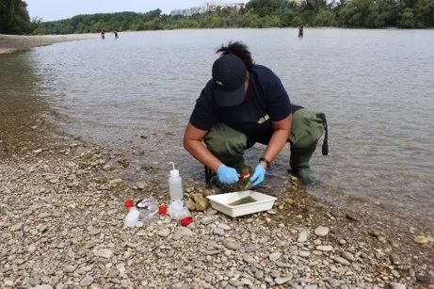 | © HUN-REN BLKI
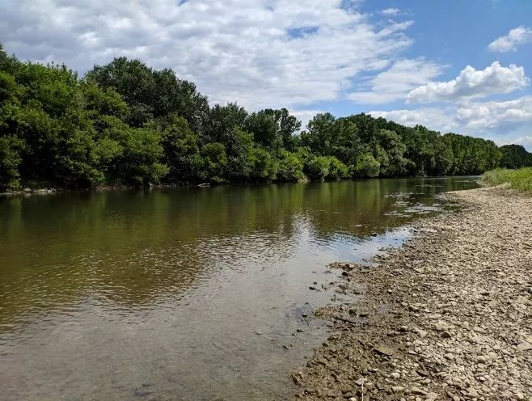 | © HUN-REN BLKI
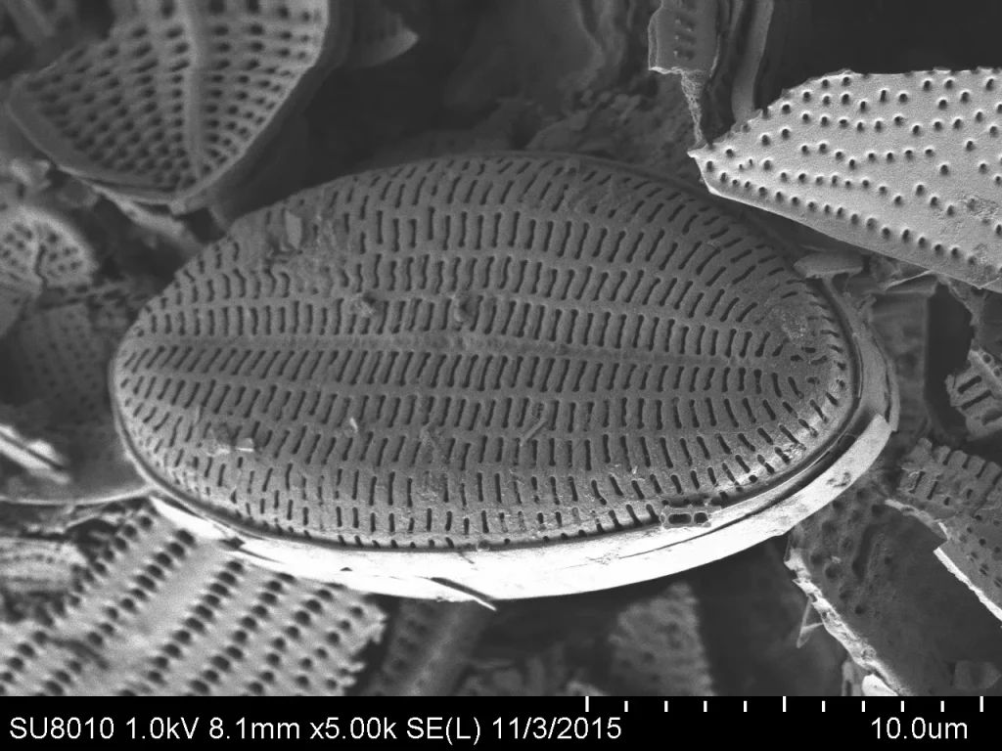 | © HUN-REN BLKI
Eredeti tartalom: HUN-REN Magyar Kutatási Hálózat
Továbbította: Helló Sajtó! Üzleti Sajtószolgálat
Ez a sajtóközlemény a következő linken érhető el:

